Baize_H1制作教程

作者：Allen

小图657*438

中图810*640

大图1200*800

## 一.项目介绍

代码：<https://gitee.com/li9535/baize_hexapod-robot>

最新代码在这里：

Arduino版：<https://github.com/Allen953/Baize_HexapodRobot_Arduino>

ROS版：<https://github.com/Allen953/Baize_HexapodRobot_ROS>

实际上这个机械结构是国外老哥做的一款arduino六足机器人，在这里我们自己自制作一套软硬件把他做出来用于学习。

该系列六足机器人我们将其分为三个版本，分为基础版的Baize_H1mini，标准版的Baize_H1和升级版的Baize_H1max。该教程为标准版Baize_H1教程。

基础版我们采用Arduino编程，而标准版除了采用Arduino编程之外，可以配合ROS环境进行一些高级功能的开发。这里我们把该机器人改造成ros，提供更多丰富的功能。

目前主要用arduino和ros两种软件平台来做，可以用于学习arduino或者ros编程，同时也可以将ros于arduino结合。

最初这个机器人用的也是arduino mega2560当主控，外加一块舵机驱动板，如下图

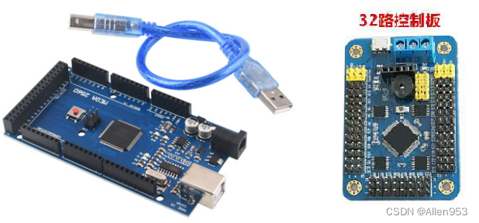​编辑

在新版本中，我们摒弃传统的开发板+舵机驱动板的方式。开发板+舵机驱动板的方式一个方面是集成度不高，杜邦线接线麻烦且可靠性差。另一个方面，两块板子成本加起来也要将近200块，实在是浪费。

所以我们自己做了两版舵机驱动板，用esp8266或者esp32做主控，更低的成本，更强大的性能，更丰富的功能且支持WiFi无线遥控，实在是香！

他们分别是采用esp8266做主控的[Baize_ServoDriver_esp8266](https://github.com/Allen953/Baize_ServoDriver_esp8266)和采用esp32做主控的[Baize_ServoDriver_esp32](https://github.com/Allen953/Baize_ServoDriver_esp32)。

如下图，都是开源的，点击项目名称即可跳转到开源链接。

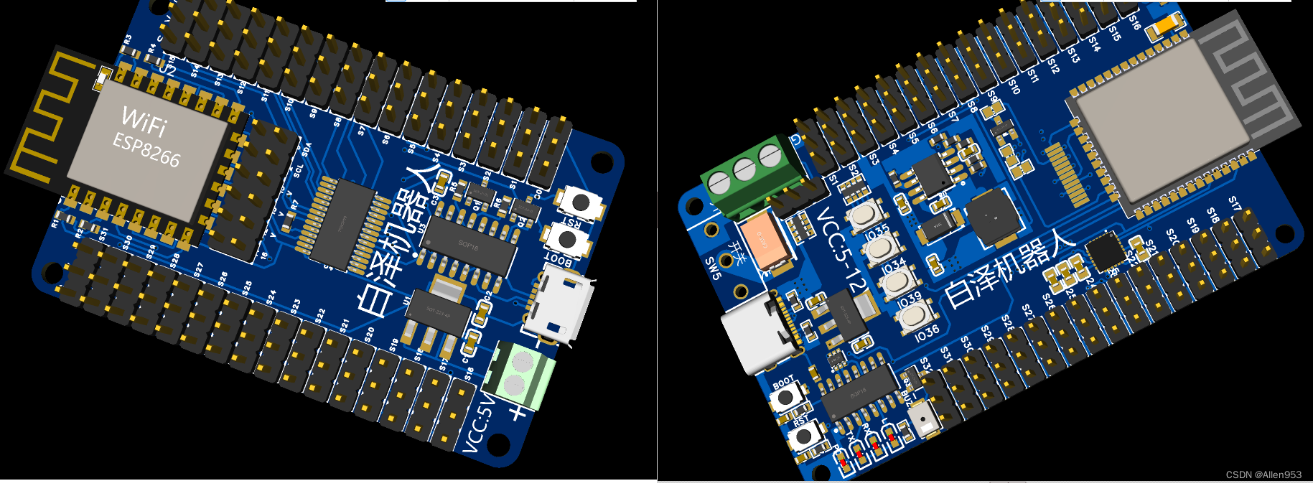​编辑

实物图

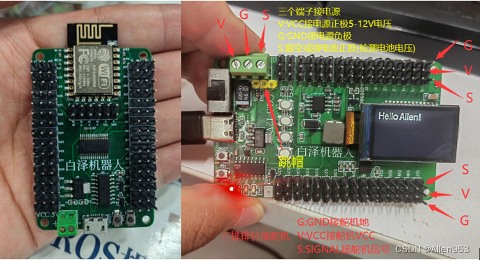​编辑

两个版本的机器人外观大致如下图所示：

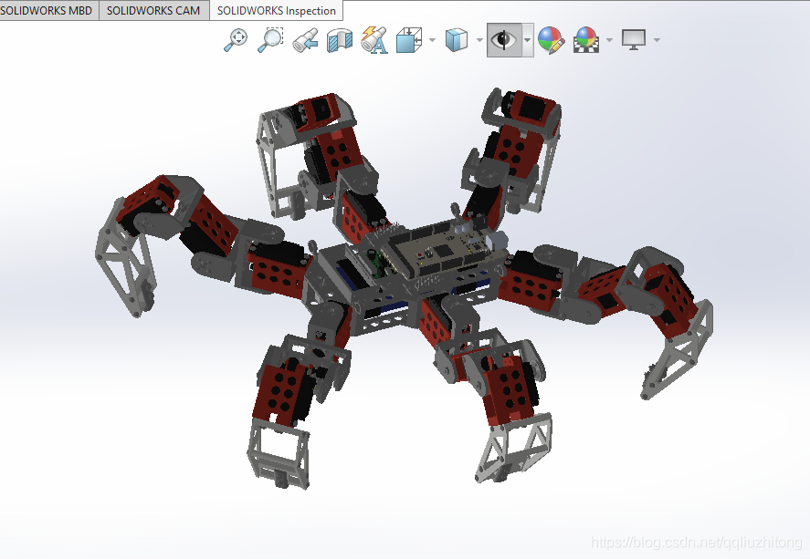

机器人的图片如上图所示，看起来还是挺漂亮的。

## 二.Baize_H1机器人教程——制作组装机器人机械结构

### 3.1 购买一台电脑

如果你已经有了一台电脑，那么无需再看这一节内容，可以直接跳过这一节。

首先，你需要购买一台电脑，笔记本或者是台式机都可以。

### 3.2 安装windows系统

如果你的电脑已经安装了windows系统，那么无需再看这一节内容，可以直接跳过这一节。

有了电脑以后，我们还需要给我们的电脑安装上Windows系统，电脑才能正常使用。

为了下载windows系统镜像，我们首先安装迅雷下载软件，这样可以使用p2p下载链接，下载速度更快。



图3-1 图3-2



图3-3 图3-4

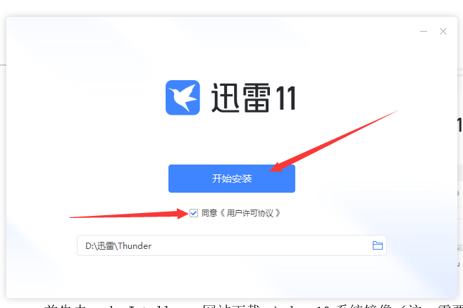

图3-5 图3-6

如图3-6，勾选“同意《用户许可协议》”，点击“开始安装”，等待安装完成即可，这样迅雷下载软件就下载好了，接着我们就可以去下载windows10系统镜像了。

首先去msdn,I tell you网站下载windows10系统镜像（注：需要下载微软正版系统镜像，不要去各种垃圾网站下载，各种垃圾网站下载的带很多捆绑软件，狗屁膏药很难用）。

百度输入msdn I tell you搜索，然后电机第一个搜索结果，第一个搜索结果网址是[www.itell.cn](http://www.itell.cn)。如果百度的第一个搜索结果不是这个，一定要找到这个网址是这个的结果，否则去到非法网站，就会下载一堆垃圾东西。



图3-3 图3-4

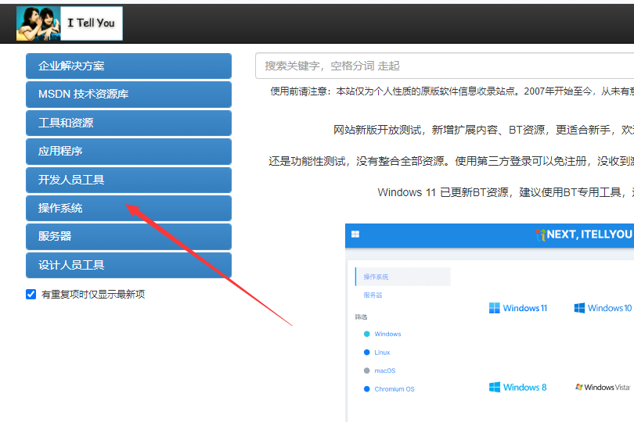

图1-5 图1-6

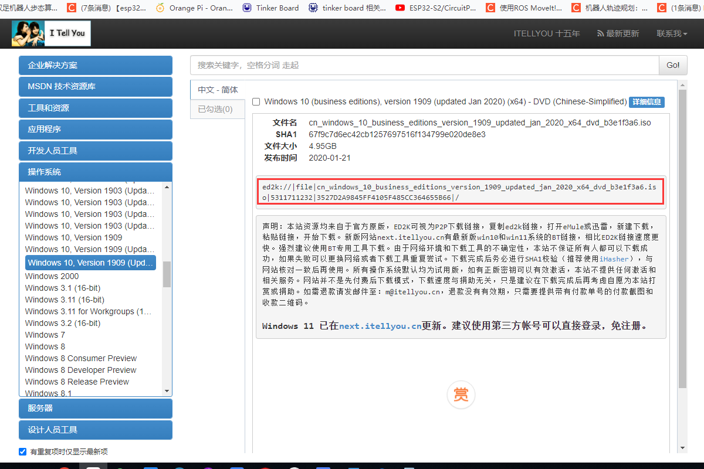

图1-7

找到最新的windows10系统镜像，电机左侧的系统，在右侧电机详细信息，可以看到如图1-7所示红色方框框到的下载链接，这个时候我们打开迅雷（迅雷是一款下载软件），然后将这个系统镜像下载到我们的电脑。

接着，需要下载一个名为UltralISO的软件，将我们下载的系统镜像写入到U盘。这个时候我们还是去百度搜索“UltraISO”，发现并没有收到我们想要的，基本上全是广告，而且很难下载到合适的软件，因此我们换成搜狗搜索，在搜狗搜索框里面，可以方便的搜索到需要的软件，点击免费下载即可，可以看到在左下角下载成功的软件。

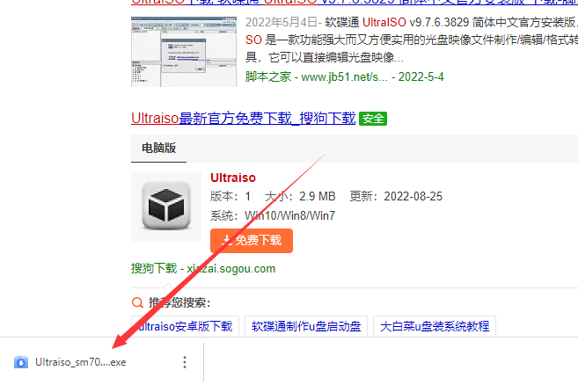

图1-5 图1-6

### 3.3 安装Solidworks2023

如果你的电脑已经安装了Solidworks2023，那么无需再看这一节内容，可以直接跳过这一节。

用Solidworks打开Baize_H三维图纸

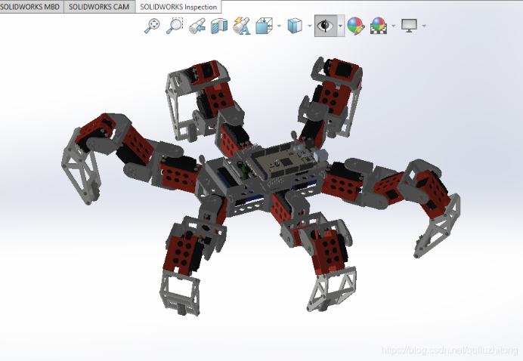

图2-1

如图2-1所示为Baize_H1的机械部分图纸，如果想要把机器人做出来，首先就需要我们有机器人的图纸，有了图纸之后，我们可以利用制作出来整个机器人的零件清单。针对零件清单，结合图纸可以进行非标准零件的3D打印，标准零件的采购，这样零件能配齐了。

配齐所有零件之后，可以进行机器人的组装，那么如何组装呢？也需要把这个机器人的图纸给打开，在安装机器人的时候，可以一边看着图纸一边安装，非常方便。因此，我们首先需要想办法把机器人的图纸先打开，打开之后就可以直观的观看机器人的结构了，那么机器人的图纸需要用什么软件打开呢？这里我们用solidworks软件打开，所以需要安装solidworks软件。

软件链接：

https://pan.baidu.com/s/1ObXAEy-oK4qe0_SU1CtyMg?pwd=2023 提取码：2023

下载好文件之后，可以看到文件夹内容如图2-2所示。



图2-2

接着按照如下步骤进行软件安装：

1. 首先设置电脑网络环境和安全环境：

首先在桌面右下角的任务栏找到网络图标，右键，然后点击“打开‘网络和Internet’设置”，

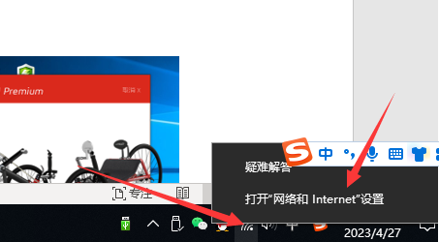

图2-3

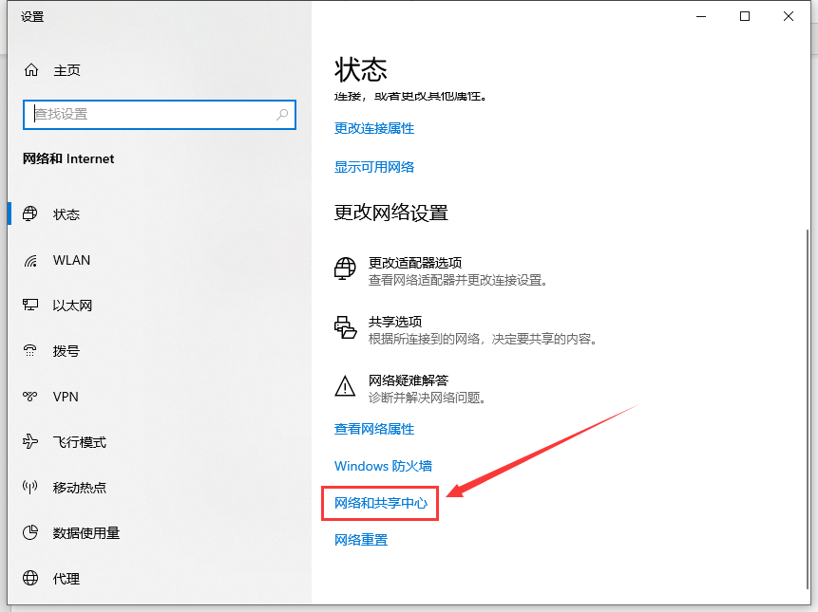

图2-4

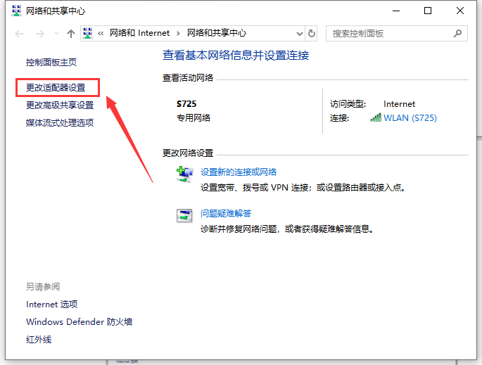

图2-5

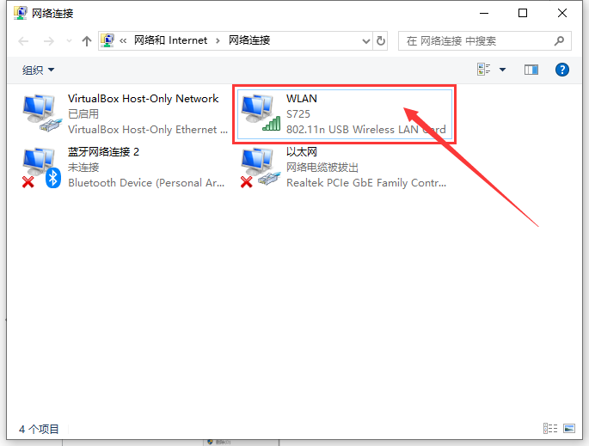

图2-6

. 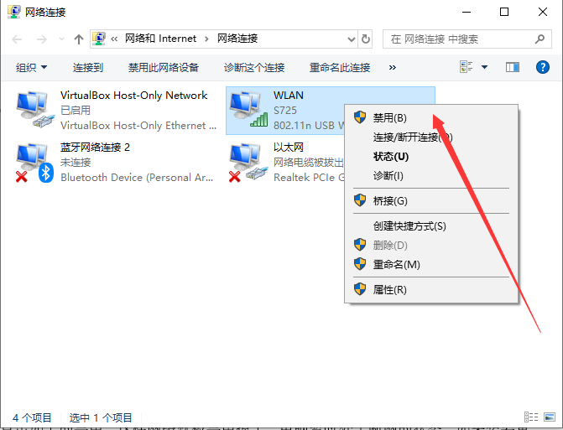

图2-7

点击如上的禁用，这样网络就被禁用掉了，电脑暂时处于断网的状态，如果想要重新启用，则右键点击该网络适配器，然后电机启用即可。

关闭防火墙

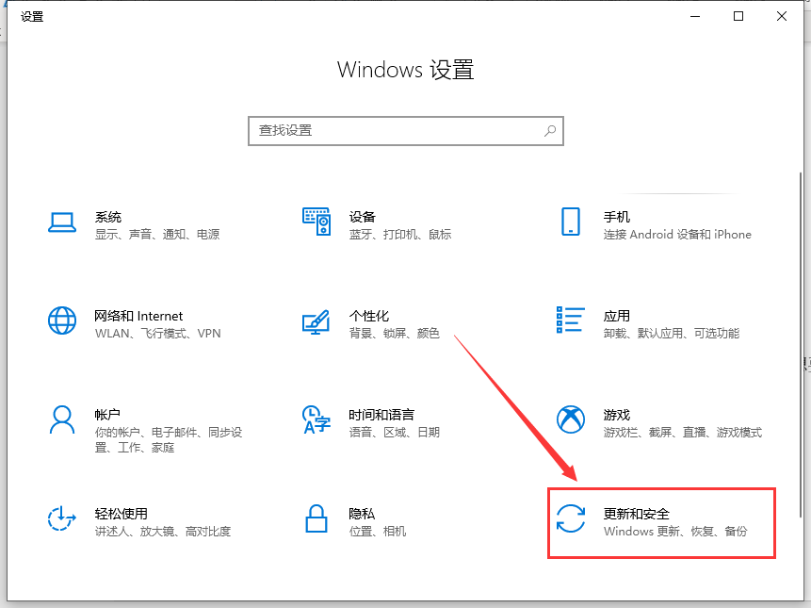

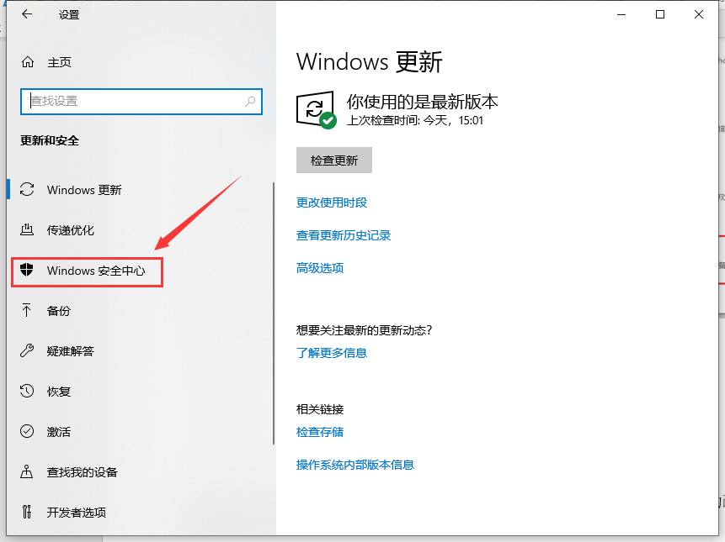 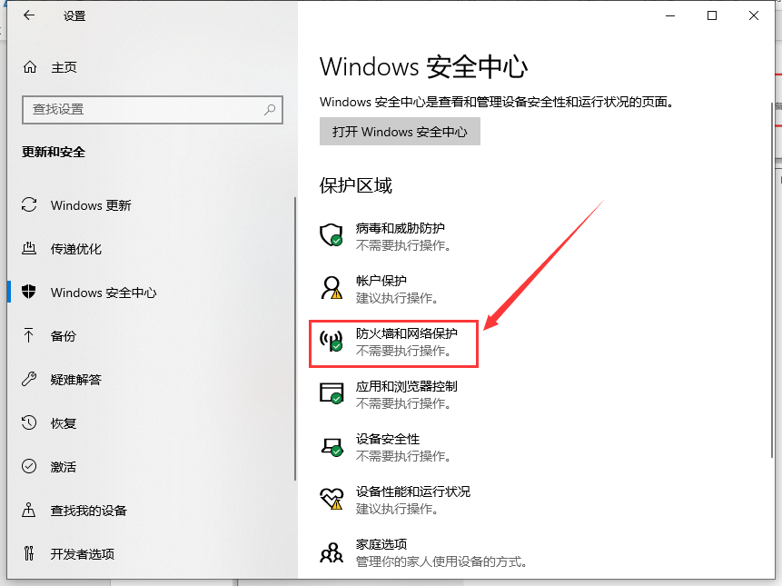

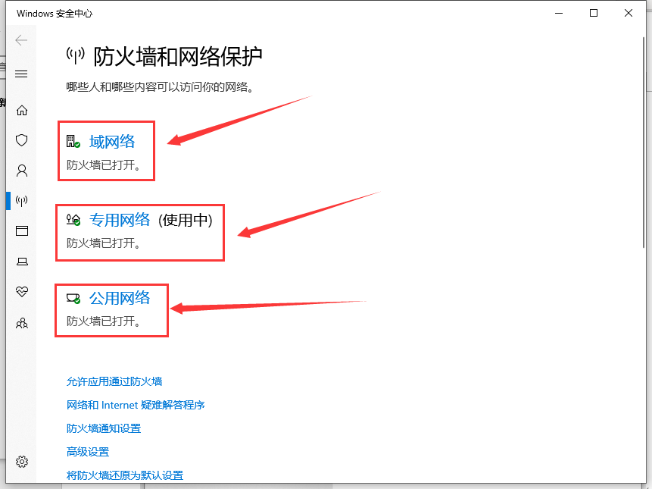

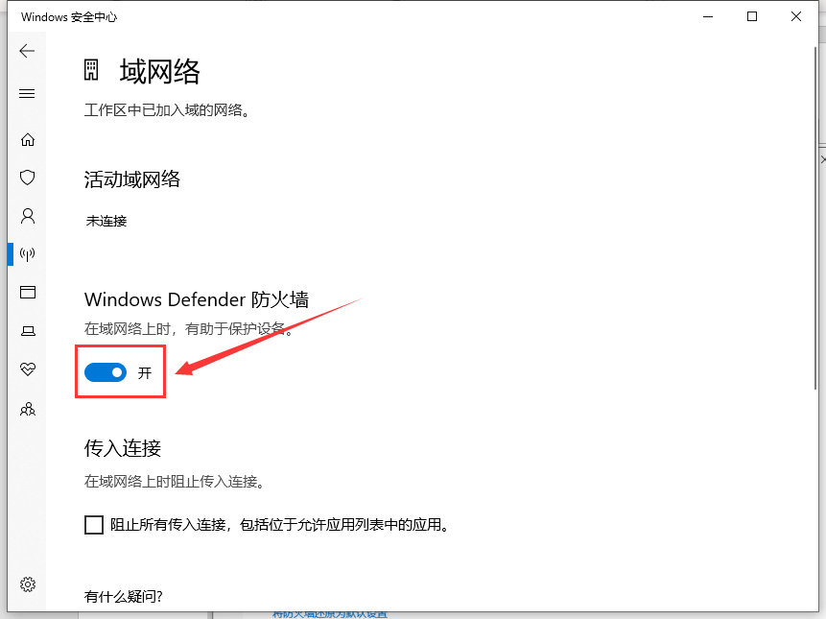

点击如上按钮，就可以把所有的防火墙关闭。电脑环境便

如图2-2，双击Solidworks图标，打开该软件，可以看到软件正在启动，启动画面如图2-3所示：

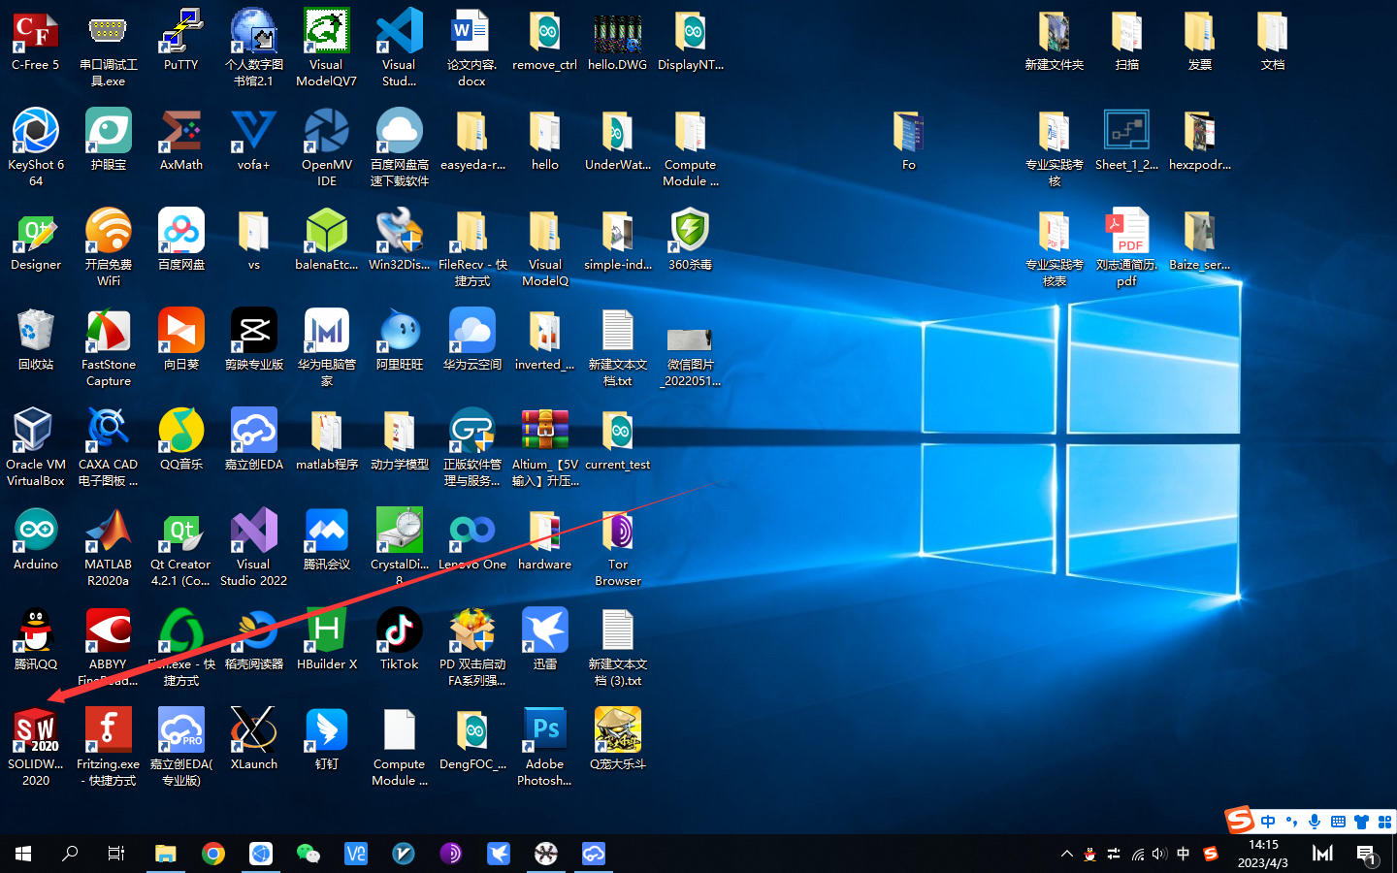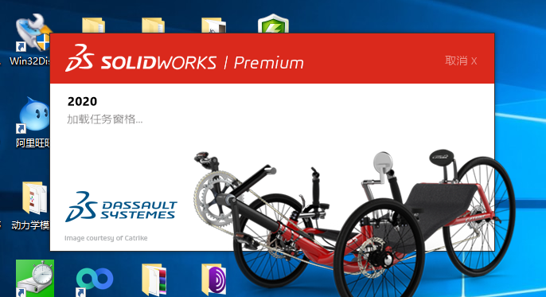

图2-2 图2-3

启动成功后，如图1-4所示

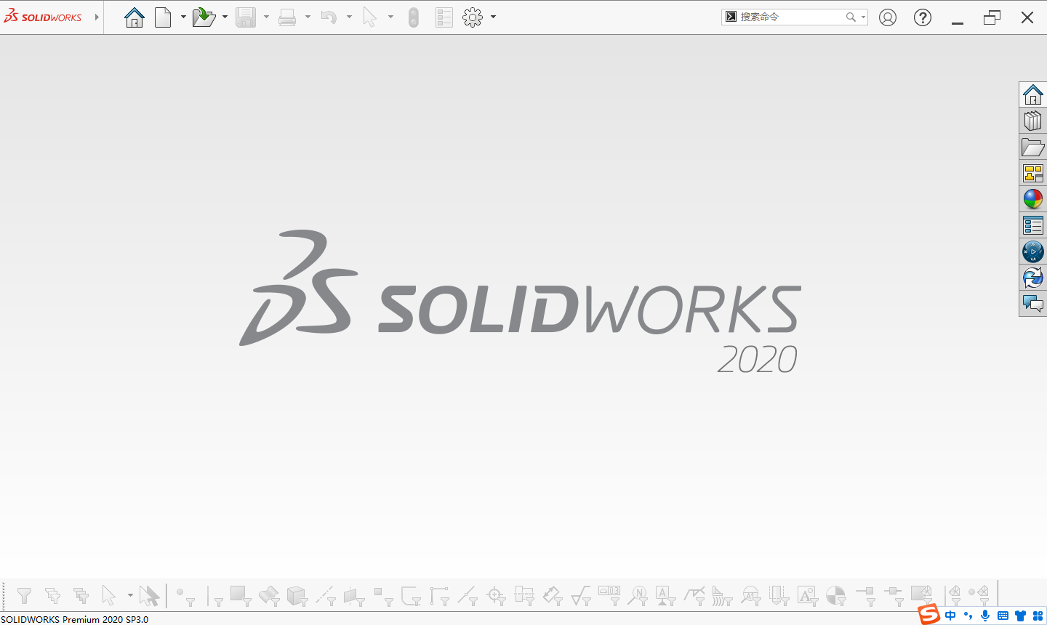

图1-4

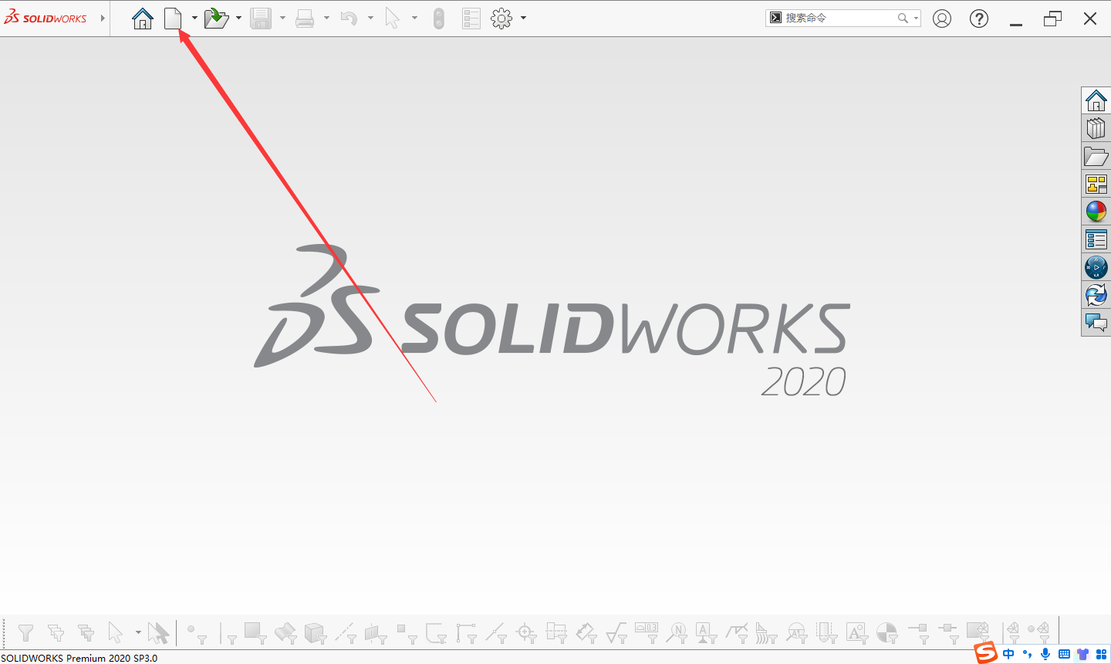

图1-5

测试视频：[ROS六足机器人实地测试_哔哩哔哩_bilibili](https://www.bilibili.com/video/BV1iQ4y127QS?spm_id_from=333.999.0.0)

### 3.4 查看Baize_H1机器人模型

有了Solidworks2023这个软件之后，我们便可以通过该软件打开Baize_H1机器人模型，然后对模型进行查看和修改。

### 3.5 打印Baize_H1机器人零件

这里，我们可以使用自己的3D打印机来打印Baize_H1机器人的零件，将机器人所需的所有非标准零件全部打印出来之后，便可以进行下面的组装环节，因此打印机器人的零件非常重要。

## 三.Baize_H1机器人教程——焊接制作硬件

### 4.1 安装嘉立创eda

百度搜索立创eda

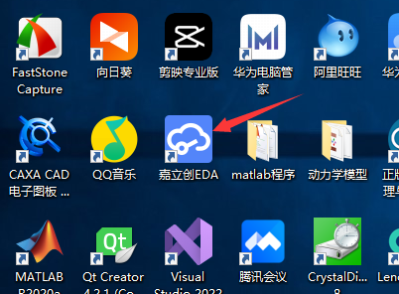

图4-8 图4-1

打开立创eda

### 4.2 在嘉立创中导入硬件项目

打开立创eda

### 4.3 收集统计零件清单

打开立创eda

### 4.4 打板焊接硬件

打开立创eda

### 4.5 测试硬件功能

打开立创eda

## 四.Baize_H1机器人教程——组装调试教程

### 5.1 组装调试教程

**（1）**[**零件准备**](https://blog.csdn.net/qqliuzhitong/article/details/118187569)

[Baize_ServoDriver_esp32](https://github.com/Allen953/Baize_ServoDriver_esp32) 一块

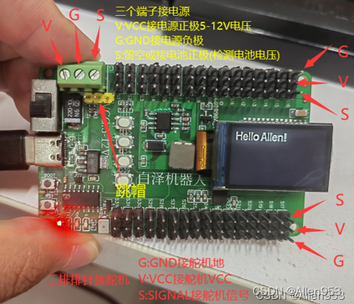​编辑

 1.主控板firefly rk3328（支持ubuntu18.04）或者 Nanopi k2   x1

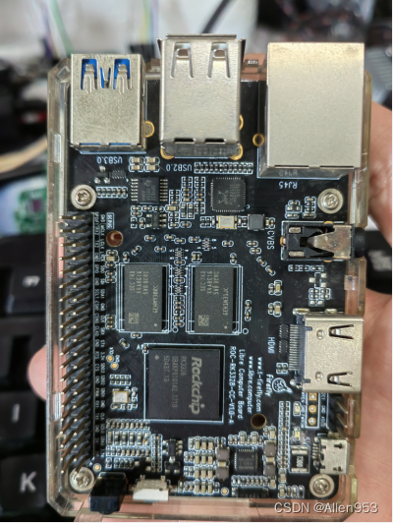​编辑

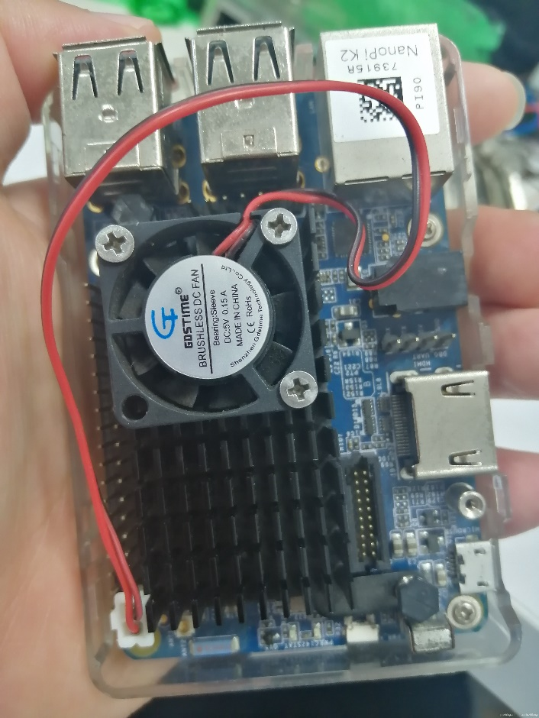​编辑

2.舵机驱动板    x1

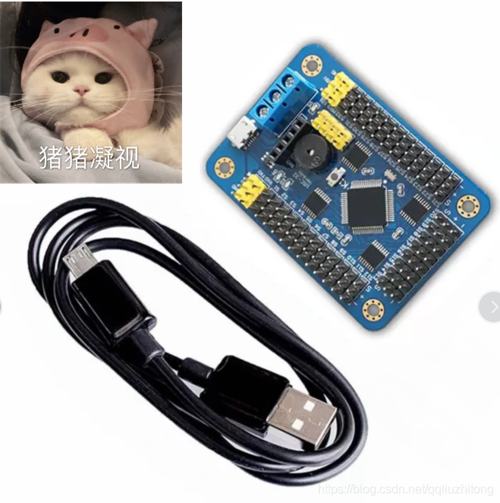​编辑

例如这个链接：

<https://item.taobao.com/item.htm?spm=a230r.1.14.106.49f870adIwVBvR&id=650939352245&ns=1&abbucket=11#detail>

3.3D模型（自己用3D打印机打印）

链接：https://pan.baidu.com/s/1PqPVgCxGNF1Ukh1rzuvQqQ   
提取码：tjld   
复制这段内容后打开百度网盘手机App，操作更方便哦

​编辑

4.舵机    x18

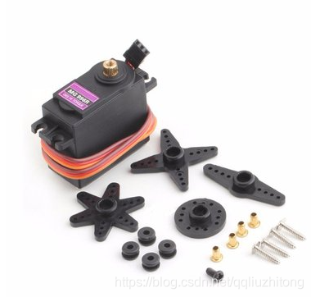​编辑

5.轴承    x18

624ZZ

​编辑

6.电池+充电器+电池盒

两节电池，一个充电器一个双槽串联电池盒

电池要买大功率电池，7.4V的大电流电池。

​编辑

例如：

https://item.taobao.com/item.htm?spm=a21bo.21814703.1997525049.2.5af911d9oeX6fz&id=623681078513

​编辑

（2）结构组装调试

（3）Nano pi k2安装系统

[Nano pi k2安装ubuntu core 16.04](https://blog.csdn.net/qqliuzhitong/article/details/112986082)

[为Nano pi k2的ubuntu core 16.04安装xfce桌面](https://blog.csdn.net/qqliuzhitong/article/details/113095885)

        为Nano pi k2安装Ros kinetic

### 5.2 编程例程

（1）[ROS六足机器人——单腿RVIZ仿真](https://blog.csdn.net/qqliuzhitong/article/details/119036559)

​

机器人如下图所示：

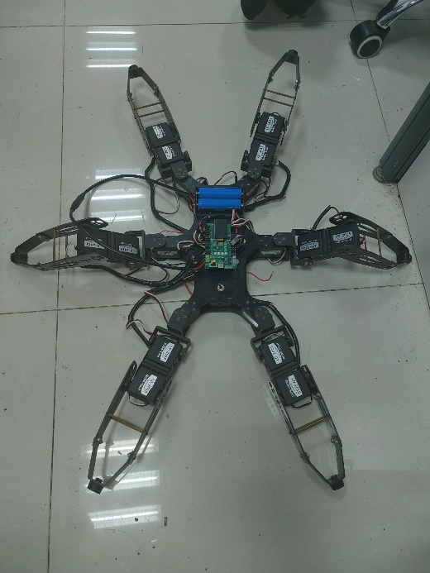

图1-1

舵机均为180度舵机。

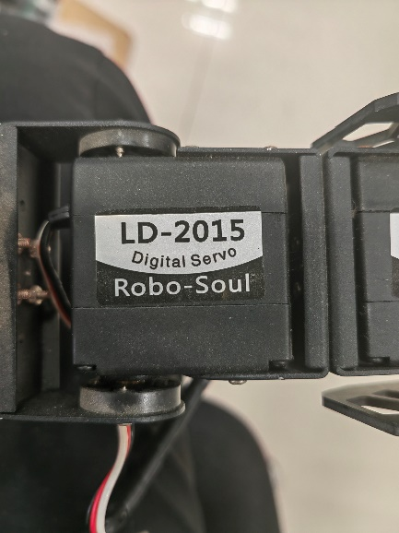

图1-2

这里，我们开始编写运动学代码，有了运动学代码，六足机器人才算是真正可以正常运动了。

首先需要定义需要定义的常量和变量，对六足机器人的机械结构进行相应的初始化操作。

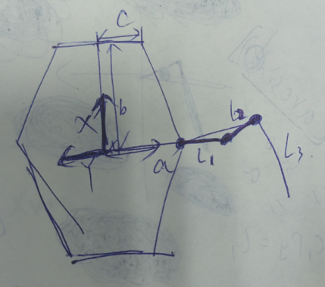

图1-3

该图为六足机器人俯视图，机器人机身为六边形。从这幅图，即可看出来机器人的整体结构尺寸大小。根据L1,L2,L3三个连杆的长度，可以很容易的计算出来机器人的运动学正逆解。

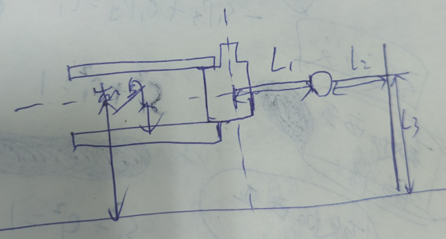

图1-4

接着，我们根据图1-5来推导机器人的正逆运动学公式，得到正逆运动学公式后，即可编程实现机器人的各种步态行走。

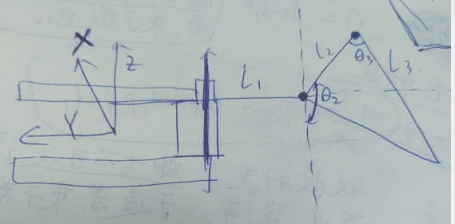

图1-5

正逆运动学主要得到关节变量θ1，θ2，θ3和足端点坐标X,Y,Z之间的关系，需要仔细推导。